КГУ «ОШ № 142»_______________

**Краткосрочный (поурочный) план урока по теме «Космос»**

Предмет: естествознание

|  |  |  |
| --- | --- | --- |
| Раздел | «Земля и космос» | |
| Ф.И.О | Раузер Н.В. | |
| Дата |  | |
| Класс: 3 | Количество присутствующих | Количество отсутствующих |
| Тема урока: | История освоения космоса | |
| Цели обучения в соответствии с учебной программой | 3.4.2.1 рассказывать о некоторых значимых событиях в освоении космоса; 3.4.2.2 объяснять значение космоса в развитии человечества | |
| Цели урока | - объяснят, что такое космос;  - расскажут о некоторых этапах освоения космоса и их значении для жизни людей;  - выскажут предположения о том, какие ещё открытия в космосе люди совершат в будущем. | |

Ход урока

|  |  |  |  |  |
| --- | --- | --- | --- | --- |
| Этап урока/ Время | Действия педагога | Действия ученика | Оценивание | Ресурсы |
| Начало урока  3 мин. | **Создание эмоционального настроя:**  Сегодня будет урок, богатый на даты и события. Понадобится ваше умение работать в группах, слушать друг друга, запоминать и рассуждать.  **Деление на группы:** дети делятся на группы посредством карточек. | На парте у каждого ученика лежит карточка с номером группы. Дети делятся на группы для дальнейшей работы на уроке. |  | Индивидуальные карточки с номером группы |
| Середина урока  35 мин. | Предлагает учащимся рассмотреть рисунки предметов и просит разделить их на две группы и объяснить свой выбор.  **Приём «Отгадай-ка!»**  Учитель предлагает учащимся  отгадать **загадку/ ребус:**  Есть мир безвоздушный и тёмный.  Он чёрный, бескрайний, бездонный.  И мир этот –  Дом для хвостатой кометы,  Для яркой звезды  И для нашей планеты.  О каких особенностях космоса говорится в загадке? Объясните, что такое космос?  Учитель корректирует ответы учащихся.  Предлагает расположить рисунки по теме «Космос» в хронологическом порядке на ленте времени  **Целеполагание**: Вы, наверняка, уже поняли, что тема урока связана с космосом. Но обратите внимание на последнее задание (лента времени) и попробуйте точно сформулировать тему и определить цели урока  **Рассказ учителя**  С того момента, как древний человек поднял глаза в небо и увидел там солнце, луну и звёзды. Это далёкое неведомое пространство стало манить его. Сначала люди просто наблюдали за небесными телами, потом придумали подзорную трубу, первый телескоп. Но вопрос о том, что же происходит там, в космосе, не оставлял человека в покое. Развивалась наука и техника, а человек не оставлял свою мечту подняться так высоко, чтоб увидеть нашу планету со стороны. Мечта это сбылась, но путь к ней был долгим и сложным. Сегодня вы узнаете о некоторых значимых событиях в освоении космического пространства и о том, какое значение эти события имеют для развития человечества.  Учитель организовывает работу в группах по 3-4 человека. В состав группы входят учащиеся разного уровня. В каждой группе есть ученик с высокой мотивацией, получивший опережающее задание.  **Приём «Веер»**  **Задание для работы в группах**   1. Ученик с высоким уровнем учебной мотивации рассказывает участникам своей группы об одном их этапов освоения космоса. 2. Группы получат конверты, в которых на карточках даны опорные слова и выражения, даты, относящиеся к их теме. Члены группы создают постер. 3. Каждая группа размещает свой постер на ленте времени и рассказывает всему классу о данном событии.   После выступления каждой группы учитель задаёт учащимся класса вопросы по освещённой теме.  **ВОПРОСЫ:**  **1.гр.** - В каком году был произведён запуск первого искусственного спутника Земли?  - Как выглядел первый  искусственный спутник Земли?  **2 гр.** - Когда состоялся первый полёт человека в космос?  - Как звали первого космонавта?  - сколько минут длился полёт Ю.А. Гагарина?  **3 гр.** - Как зовут первую женщину космонавта?  - В каком году она совершила  полёт в космос?  **4 гр.** - Кто из космонавтов первым  вышел в открытый космос?  - Когда состоялось это событие?  - За что Алексей Леонов был удостоен звания героя Советского Союза?  **5 гр.** - Гражданин какой страны первым ступил на поверхность Луны?  - Как его звали?  - В каком году это произошло?  **6 гр.** - Что такое МКС?  - Откуда был произведён запуск первого модуля МКС?  - В каком году был произведён запуск первого модуля МКС?  **7 гр**. - Какую дату считают датой  начала работы МКС?  - Почему выбрана именно эта  дата?  **8 гр.** - Как зовут первого  казахстанского космонавта?  - В каком году он совершил  полёт в космос?  - С какого космодрома  совершил космический полёт  Тохтар Аубакиров?  Учитель рассказывает о том, что МКС – это международный космический проект, в котором участвуют 14 стран мира. МКС состоит из нескольких блоков в которых живут и работают космонавты разных стран.  **Физминутка «Косморядка»**  Учитель предлагает учащимся выполнить физминутку на космическую тематику.   1. **Приём «Соотнеси данные»**   Каждая группа получает рабочий лист, на котором записаны даты, имена, события (по 3 примера у каждой группы) Нужно соединить данные, относящиеся к одному событию одним цветом. У каждой группы должны получиться ломаные линии трёх цветов.   1. **Приём «Истина или ложь»**   Учитель называет различные утверждения по теме урока. Если утверждение - истина, то дети отмечают его хлопком.  **Беседа**  - Как вы считаете, для чего люди изучают космос? Какую пользу приносят сделанные учёными открытия?  - Знаете ли вы, что многое из того, что создавалось для использования в космосе прочно вошло в нашу повседневную жизнь и сейчас мы часто пользуемся этими вещами даже не подозревая об истории их создания.  Учитель предлагает посмотреть **видеоролик** о таких предметах и просит учащихся постараться их запомнить.   1. **Приём**   **«Составление кластера»** по просмотренному видео ролику    **-** Сегодня вы узнали о некоторых этапах освоения человеком космического пространства. Как вы считаете, какое значение процесс освоения космоса оказывает на жизнь людей на Земле?  **ФО** **приём «Заполни пропуски»**  Учащимся предлагается выполнить задание на разноуровневых карточках (карточки обозначены разным цветом: красный – выполняю сам, зелёный – пользуюсь подсказками)  Вставить самостоятельно в текст пропущенные данные  Вставить пропущенные данные в текст, используя слова для справок  **\*** Отдельная карточка для учащегося с ООП | (К)Рассматривают предметы на рисунках, делят на две группы (предметы связанные и не связанные с темой «Космос») и объясняют своё решение. Опишут каждый предмет, относящийся к теме «Космос»  Отгадывают загадку, перечисляют особенности космоса.  Учащиеся с высокой мотивацией разгадывают ребус  Учащемуся с ООП предлагается найти и подчеркнуть на карточке слова, которыми можно описать космос  Объясняют понятие «космос» с помощью учителя.  Располагают рисунки в хронологической последовательности  Высказывают свои предположения и с помощью учителя формулируют цели урока.  Слушают рассказ учителя  Учащиеся с высокой мотивацией в своих группах рассказывают об одном из этапов освоения космоса. Остальные члены группы внимательно слушают.  (Г) Создают постер об изучаемом событии.  (Г) Участники групп выступают перед классом и слушают друг друга, размещают свой постер на ленте времени.  (К) После выступления каждой группы учащиеся отвечают на вопросы учителя.  Ребёнку с ООП учитель заранее предоставляет таблицу и карточки с датами и именами/фактами, относящимися к теме. При ответах на вопросы учащийся пользуется опарными карточками и вклеивает их в таблицу в формате дата- имя/событие. Эту таблицу он сможет использовать при выполнении задания ФО  Слушают учителя  Выполняют разминку  (Г) На рабочем листе  соединяют данные, относящиеся к одному и тому же событию одинаковым цветом.  Различают истинные и ложные высказывания по теме, отмечают хлопком верные утверждения.  Высказывают своё мнение, обмениваются информацией.  (Г) составляют кластер  (И)Учащиеся высказывают своё мнение анализируя полученные на уроке знания.  Выбирают карточку и выполняют задание.  Ребёнку с ООП для работы предоставляется отдельная карточка, с меньшим объёмом информации. | Словесная похвала учителя  - отгадывают загадку/ребус;  -называют особенности космического пространства;  -дают определение космоса.  Дескрипторы  - располагают рисунки в хронологической последовательности  Устная похвала и поддержка учителя,  Оценивание формативное по дескрипторам  - грамотно и последовательно излагает материал;  - речь правильная, громкая и выразительная.  Устная похвала    Самопроверка по «ключу» на экране интерактивной доски  Устная оценка учителя  Смотрят видео ролик  Взаимопроверка  (перечислить, какие предметы запомнили) дополнить ответы одноклассников)  Словесная похвала  Оценивание по дескрипторам:  - выбирает карточку для работы без подсказок - 1б.  - вставляет в текст пропущенные даты, имена и факты - 1б. за каждый правильный ответ | Карточки с рисунками предметов взяты из общего доступа  Приложение 1А)  Карточки с ребусом  Приложение 1Б)  Карточка для индивидуальной работы  Приложение 1В)  Лента времени  Приложение 1В)  Конверты с карточками для каждой группы  Приложение 2  Лента времени  Приложение 1А)  Опорная таблица и карточки для учащегося с ООП  клей  Приложение 3  <https://www.youtube.com/watch?v=JjvDXigTGvs>  Рабочие листы.  Приложение 4  «ключ» для проверки правильности выполнения задания  Приложение 4  <https://youtu.be/hGAcqtYlAUg>  Карточки для ФО  Приложение 5 |
| Конец урока  2 мин. | **Рефле́ксия: «Летим в космос»**  На предложенной карточке раскрасить одну из ракет – соответствующую уровню достижения целей урока. | Выбирают ракету, соответствующую их уровню достижения целей урока и раскрашивают её. | Эмоциональная оценка | Карточки для рефлексии  Приложение 6 |

Приложение 1

А) 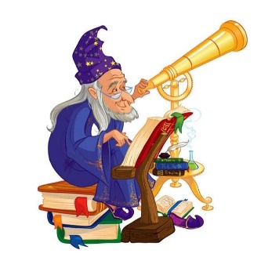 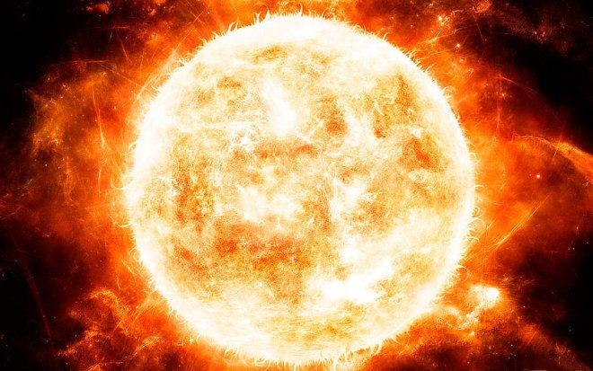 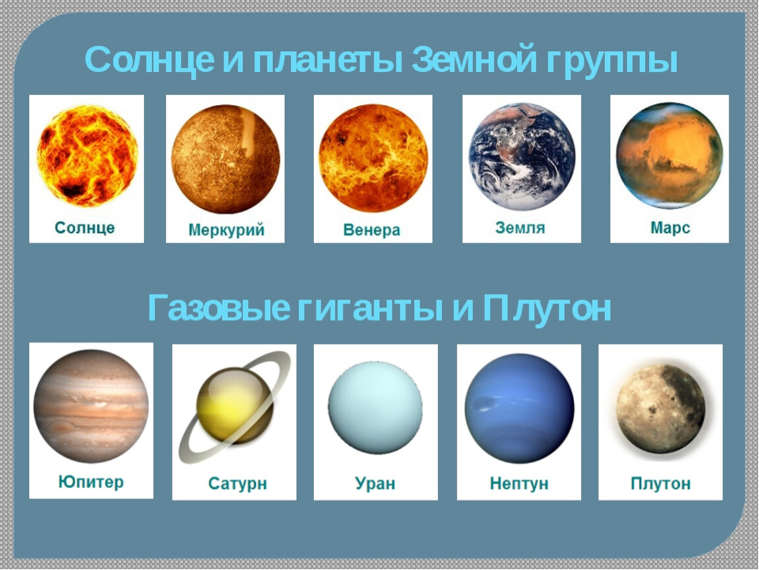 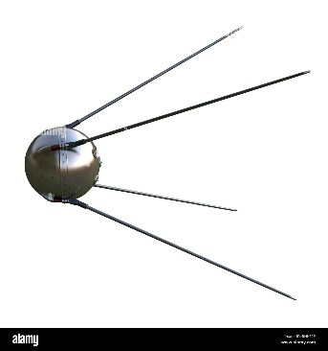 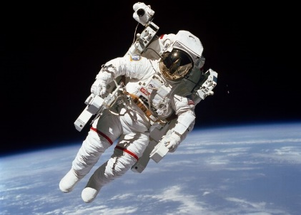 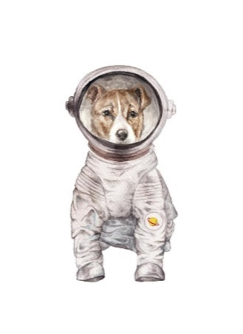

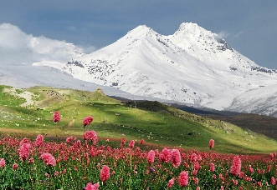 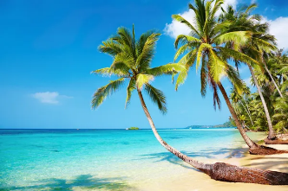 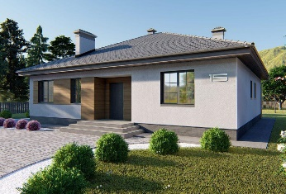 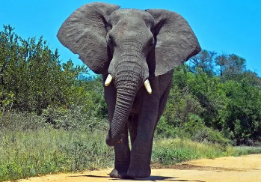 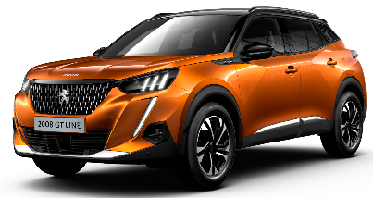

Карточки для учащихся с ООП

Б) В)

бесконечный звёзды

холодный радостный

спутник мягкий

тёплый комета

безвоздушный планеты



Г)

недавнее прошлое

настоящее

будущее

далёкое прошлое

Приложение 2

|  |  |  |  |
| --- | --- | --- | --- |
|  | Художники-энтузиасты сделали портрет Гагарина на льду озера Велье  12 апреля 1961 год  Юрий Алексеевич  Гагарин  корабль «Восток».  108 минут | [16 июня](https://ru.wikipedia.org/wiki/16_%D0%B8%D1%8E%D0%BD%D1%8F) [1963 год](https://ru.wikipedia.org/wiki/1963_%D0%B3%D0%BE%D0%B4)  [космический полёт](https://ru.wikipedia.org/wiki/%D0%9A%D0%BE%D1%81%D0%BC%D0%B8%D1%87%D0%B5%D1%81%D0%BA%D0%B8%D0%B9_%D0%BF%D0%BE%D0%BB%D1%91%D1%82)   в одиночку.  Валентина  Терешкова | Алексей Леонов Космонавт Фото – Telegraph  Алексей Леонов  [Герой Советского Союза](https://ru.wikipedia.org/wiki/%D0%93%D0%B5%D1%80%D0%BE%D0%B9_%D0%A1%D0%BE%D0%B2%D0%B5%D1%82%D1%81%D0%BA%D0%BE%D0%B3%D0%BE_%D0%A1%D0%BE%D1%8E%D0%B7%D0%B0)  скафандр  [выход в открытый космос](https://ru.wikipedia.org/wiki/%D0%92%D1%8B%D1%85%D0%BE%D0%B4_%D0%B2_%D0%BE%D1%82%D0%BA%D1%80%D1%8B%D1%82%D1%8B%D0%B9_%D0%BA%D0%BE%D1%81%D0%BC%D0%BE%D1%81)  18 марта 1965 год |
| Нил Армстронг  июль 1969 года  Музей в США покажет скафандр Нила Армстронга - NEWS.ru — 19.04.19  США  2 часа  31 минута  40 секунд  выход на поверхность Луны | Заря  первый элемент МКС —  функционально-грузовой  блок «Заря».  космодром «Байконур»  20 ноября 1998 год | мкс  транспортный пилотируемый  корабль «[Союз ТМ-31](https://ru.wikipedia.org/wiki/%D0%A1%D0%BE%D1%8E%D0%B7_%D0%A2%D0%9C-31)»  экипаж [первой основной экспедиции](https://ru.wikipedia.org/wiki/%D0%9C%D0%9A%D0%A1-1).  2 ноября 2000 год | Тохтар Онгарбаевич  Аубакиров  Тохтар Аубакиров начал... - 91-19. Táýelsіzdik JOLY | Facebook  космодром «Байконур»  2 октября  1991 год |

Приложение 3

|  |  |  |  |  |  |  |  |  |
| --- | --- | --- | --- | --- | --- | --- | --- | --- |
| дата |  |  |  |  |  |  |  |  |
| событие |  |  |  |  |  |  |  |  |
| Имя,  название |  |  |  |  |  |  |  |  |

4 октября 1957 год

18 марта 1965 год

полёт первой

женщины-космонавта

Юрий Алексеевич

Гагарин

запуск первого спутника

«Спутник-1»

Алексей Леонов

первый выход

в открытый космос

[16 июня](https://ru.wikipedia.org/wiki/16_%D0%B8%D1%8E%D0%BD%D1%8F) [1963 год](https://ru.wikipedia.org/wiki/1963_%D0%B3%D0%BE%D0%B4)

Валентина Терешкова

первый полёт человека в космос

12 апреля 1961 год

космодром «Байконур»

2 ноября 2000 год

запуск первого

элемента МКС

июль 1969 года

Тохтар Онгарбаевич

Аубакиров

начало работы МКС

экипаж [первой основной экспедиции](https://ru.wikipedia.org/wiki/%D0%9C%D0%9A%D0%A1-1).

космодром «Байконур»

20 ноября 1998 год

Нил Армстронг

выход на поверхность Луны

2 октября 1991 год

Приложение 4

|  |  |  |
| --- | --- | --- |
| C:\Users\nadez\AppData\Local\Microsoft\Windows\INetCache\Content.Word\WhatsApp Image 2023-08-08 at 18.05.43.jpeg | WhatsApp Image 2023-08-08 at 19  «ключ» для проверки | C:\Users\nadez\AppData\Local\Microsoft\Windows\INetCache\Content.Word\WhatsApp Image 2023-08-08 at 18.15.05.jpeg |
|  |  |
| C:\Users\nadez\AppData\Local\Microsoft\Windows\INetCache\Content.Word\WhatsApp Image 2023-08-08 at 18.25.06.jpeg | C:\Users\nadez\AppData\Local\Microsoft\Windows\INetCache\Content.Word\WhatsApp Image 2023-08-08 at 18.30.38.jpeg |

Приложение 5

|  |
| --- |
| **Вставь в текст пропущенные данные** |
| Человека манил и завораживал космос. Древние звездочёты наблюдали за небесными телами через подзорную трубу и первые телескопы. Спустя столетия люди нашли способ осуществить свою мечту. 4 октября 1957 года в космос был запущен ___________________. Потом в космосе побывали животные и, наконец, человек. Первого космонавта звали Юрий Алексеевич Гагарин. Первый полёт человека в космос состоялся ______________________. Спустя несколько лет в космосе побывала женщина - космонавт - ___________________________. Её полёт состоялся 16 июня ________ года. 18 марта 1965 года космонавт ______________________ совершил первый в истории человечества выход в открытый космос. В 1969 году американский астронавт __________________________________ сделал первые шаги по поверхности Луны. А 20 ноября 1998 года с космодрома « _________________» был запущен первый модуль МКС. В течение последующих двух лет к нему были пристыкованы другие модули и после отправки основной экспедиции 2 ноября ________ года МКС начала свою работу. 2 октября 1991 года с космодрома «Байконур» совершил полёт в космос первый казахстанский космонавт – ____________________________________. |
|  |
| **Вставь пропущенные данные в текст, используя слова для справок** |
| Человека манил и завораживал космос. Древние звездочёты наблюдали за небесными телами через подзорную трубу и первые телескопы. Спустя столетия люди нашли способ осуществить свою мечту. 4 октября 1957 года в космос был запущен ___________________. Потом в космос полетел первый человек. Его звали Юрий Алексеевич Гагарин. Первый полёт человека в космос состоялся ______________________. Спустя несколько лет в космосе побывала женщина - космонавт - ___________________________. Её полёт состоялся 16 июня ________ года. 18 марта 1965 года космонавт ________________________ совершил первый в истории человечества выход в открытый космос. В 1969 году американский астронавт __________________________сделал первые шаги по Луне. А 20 ноября 1998 года с космодрома «_________________» был запущен первый модуль МКС. После отправки основной экспедиции 2 ноября ________ года МКС начала свою работу. 2 октября 1991 года с космодрома «Байконур» совершил полёт в космос первый казахстанский космонавт – ________________________.    **Слова для справок:** 12 апреля 1961 года, первый спутник, Валентина Терешкова, Байконур, Нил Армстронг, 2000 года,  Алексей Леонов, Тохтар Аубакиров, 1963 года |

**\*Для ребёнка с ООП**

|  |
| --- |
| Человека всегда манил космос. Древние звездочёты наблюдали за небом телами через подзорную трубу. Спустя столетия, 4 октября 1957 года в космос был запущен _______________. Потом в космос полетел первый человек - Юрий Алексеевич Гагарин. Этот полёт состоялся ______________________. Затем в космосе побывала женщина - космонавт - _____________________. Её полёт состоялся 16 июня _____ года. 18 марта 1965 года космонавт ____________ совершил первый выход в открытый космос. В 1969 году американский астронавт ________первым побывал на Луне. А 20 ноября 1998 года с космодрома « ____________» был запущен первый модуль МКС. МКС начала свою работу 2 ноября ______ года. 2 октября 1991 года с космодрома «Байконур» совершил полёт в космос первый казахстанский космонавт – _______________.    **Слова для справок:** 12 апреля 1961 года, первый спутник, Валентина Терешкова, Байконур, Нил Армстронг, 2000 года,  Алексей Леонов, Тохтар Аубакиров, 1963 года |

Приложение 6

|  |
| --- |
| Солнышко картинки для детей        Планета земля рисунок ПНГ на Прозрачном Фоне • Скачать PNG Планета земля  рисунок |